**Санкт-Петербургское государственное бюджетное**

**профессиональное образовательное учреждение**

**«Радиотехнический колледж»**

**ОТЧЕТ**

**по практической работе**

**на тему: «Установка Ansible»**

**по учебной практике УП.03 Эксплуатация объектов сетевой инфраструктурыспециальность 09.02.06 Сетевое и системное администрирование**

Выполнил: студент группы С1-21

Некрасов Павел Николаевич

Проверил: преподаватель

Дубровин Виталий Александрович

Санкт-Петербург

2025

Все указанные машины без предупреждений и ошибок отвечают

pong на команду ping в ansible посланную с Control_machine:

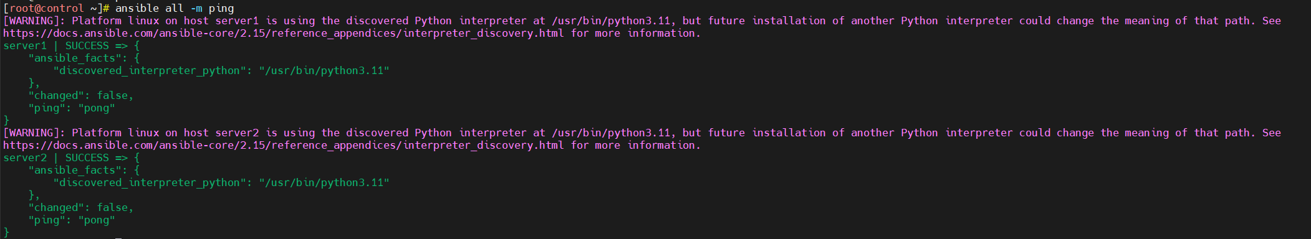

С помощью Ansible выведена информацию

1. о процессоре ВМ Manage_node:

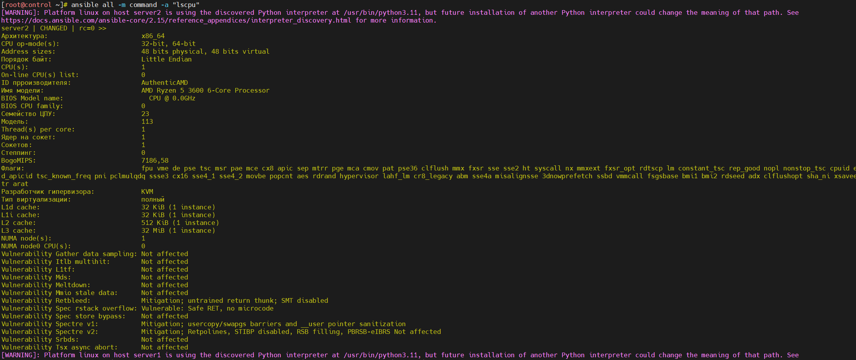

1. статистику использования памяти:

